AUFGABE 1

Welches Wort passt zu welchem Bild? Ordne zu. Wenn du zu jedem Bild das passende Wort gefunden hast, drehe die Kärtchen um und spiele Memory. Du musst immer ein blaues und ein grünes Kärtchen umdrehen. Wenn es nicht passt, legst du es zurück. Wenn es passt, nimm dir das Paar. Du hast einen Punkt. Wer am Ende die meisten Punkte hat, hat gewonnen.
unter Schutz stehen

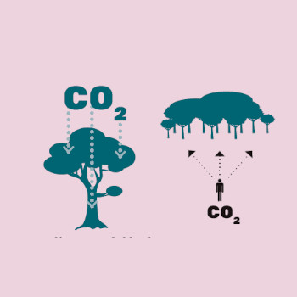

kompensieren
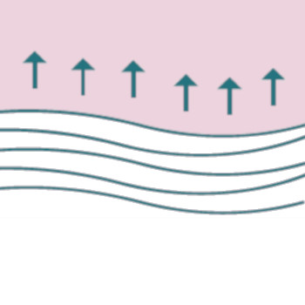

-e Überschwemmung, -en
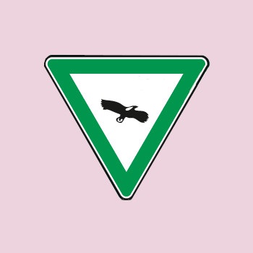

-e Atmosphäre
(ohne Plural)
-e Fläche, -n

-e Zerstörung, -en

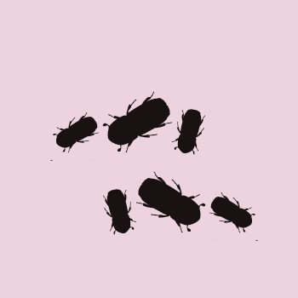

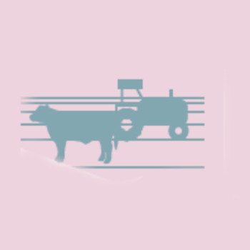

-e Landwirtschaft (ohne Plural)
-r Schädling, -e
-r Ausstoß,“-e
